Работа с двигателями

В прошлом уроке мы смогли получить изображение с камеры и передать его на ПК. Теперь займемся тем, что будем управлять движением двигателей с помощью python-скрипта.

- Управление L298N
L298N - это драйвер двигателя, который позволяет подключить к нему два двигателя, чтобы ими управлять через пины IN1, IN2, IN3, IN4, которые подключаются к выводам DC-двигателя через соответствующие клеммы.

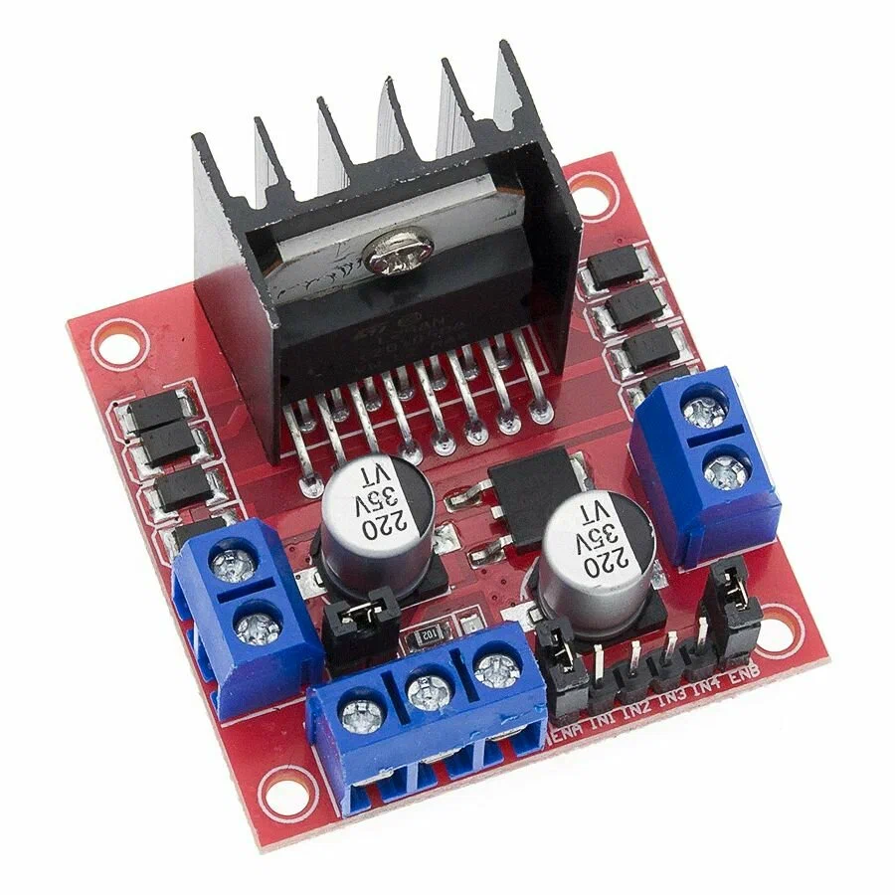
Рисунок 1 - Плата L298N

Но зачем нам использовать эту плату, если можно подключиться к двигателю напрямую? Есть два момента:
- Мощность (ток и напряжение), выдаваемое ESP32 недостаточна, чтобы запустить хотя бы один двигатель, а L298N позволяет подключить внешнее питание, которое и будет управлять двигателем, мы его только перенаправлять;
- Т.к. двигатель в процессе работы генерирует обратное ЭДС (наряжение), которое может привести к тому, что либо сгорит ножка микроконтроллера, либо вся плата целиком.
По этим причинам мы используем драйвер двигателя.
Проверьте подключение! Вот пример, как должно быть:
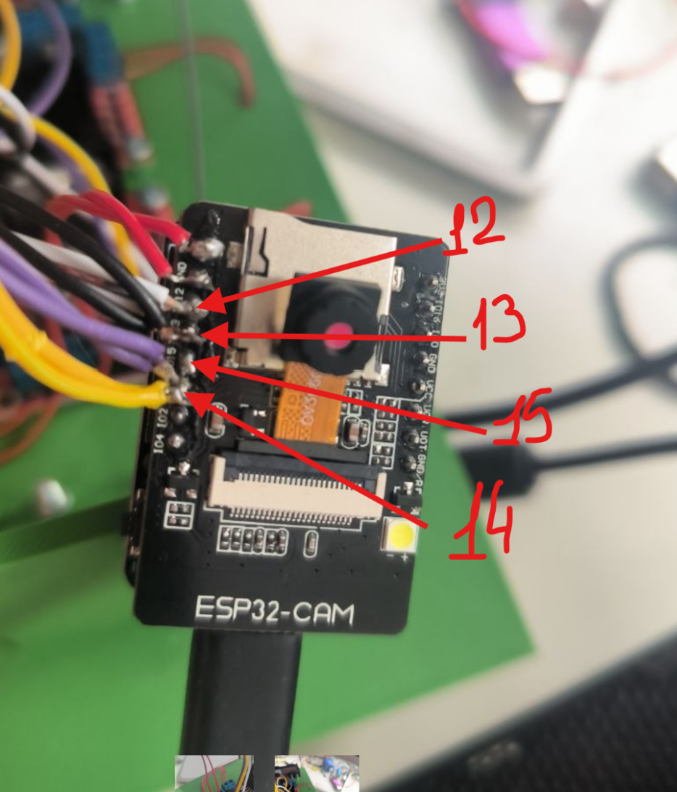
Рисунок 2 - Подключение к ESP32
Пины и провода:
1) Белый - GPIO12;
2) Черный - GPIO13;
3) Фиолетовый - GPIO15;
4) Желтый - GPIO14.

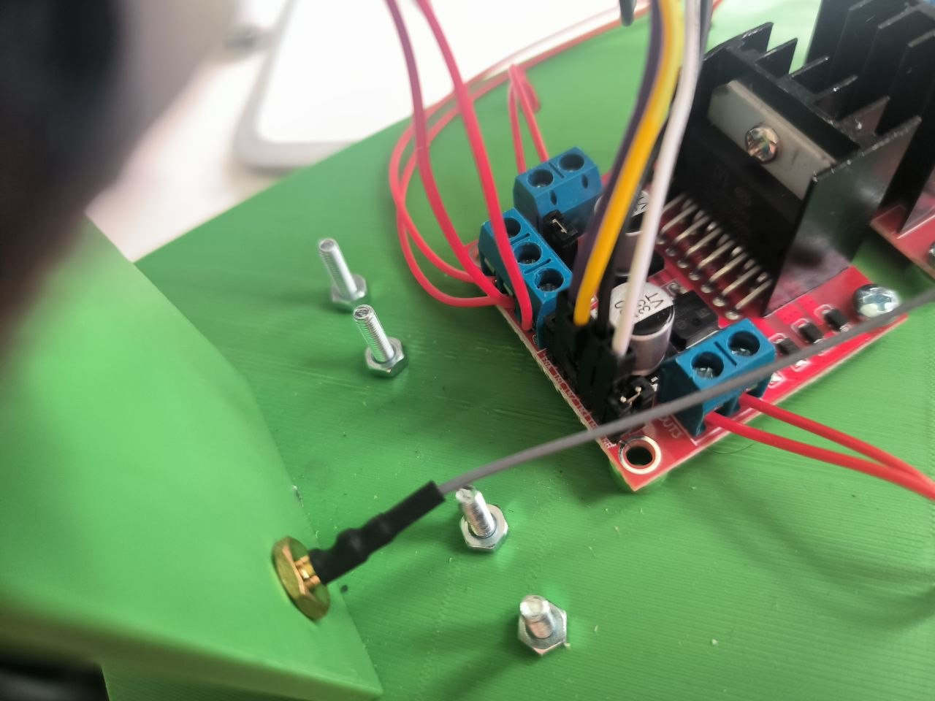
Рисунок 3 - Подключение к ближнему к EP32 L298N

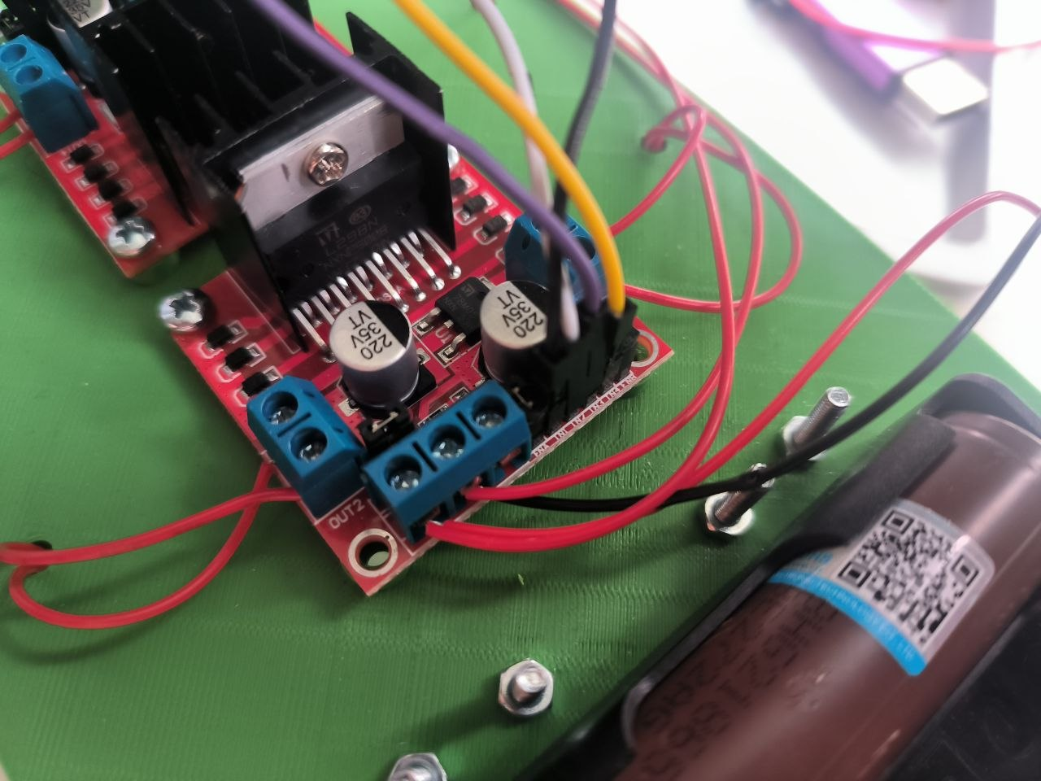
Рисунок 4 - Подключение к дальнему от EP32 L298N

Если что-то у вас не совпадает, то мы это проверим в процессе написания прошивки.

Открывайте Arduino IDE/VSCode - начнем писать прошивку. Первое, с чего начнем, напишем класс, который будет отвечать за управление двигателей. Создайте файл DriverManager.hpp. Запишем в него основу:

#ifndef DRIVERMANAGER_HPP_
#define DRIVERMANAGER_HPP_

class DriverManager {
private:
// ── Пины моторов
#define RIGHT_IN1 12
#define RIGHT_IN2 13
#define LEFT_IN3 14
#define LEFT_IN4 15
#define STATUS_LED 33

public:
// Конструктор класса DriverManager
DriverManager()
{
}
};

Внутри класса определяем пины, которыми будем управлять.
Разберем, как мы будем управлять двигателями и напишем функцию управления.

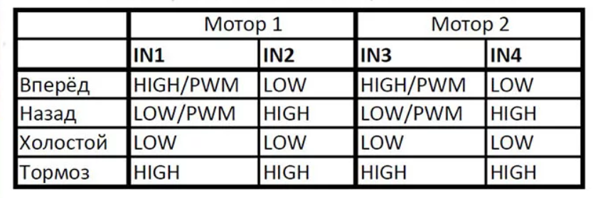
Рисунок 5 - Таблица управления L298N
По таблице видно, что управление двигателями осуществляется переключением пар IN1/IN2 и IN3/IN4. Мы будем использовать три из четырех функций: вперед, назад и холостой ход. Попробуем перенести эту логику в код:

// Управление двигателями
void move(int leftDir, int rightDir)
{
// 1) больше 0 - движение вперед
// 2) меньше 0 - движение назад
// 3) 0 - остановка

// Движение вперед (ЛЕВЫЙ)
// Пример: если leftDir > 0, то LEFT_IN3 HIGH, иначе LOW
// Остальное по аналогии
digitalWrite(LEFT_IN3, leftDir > 0 ? HIGH : LOW);
// Движение назад (ЛЕВЫЙ)
digitalWrite(LEFT_IN4, leftDir < 0 ? HIGH : LOW);
// Движение вперед (Правый)
digitalWrite(RIGHT_IN1, rightDir > 0 ? HIGH : LOW);
// Движение назад (Правый)
digitalWrite(RIGHT_IN2, rightDir < 0 ? HIGH : LOW);

// Остановка
if (leftDir == 0) {
digitalWrite(LEFT_IN3, LOW);
digitalWrite(LEFT_IN4, LOW);
}
if (rightDir == 0) {
digitalWrite(RIGHT_IN1, LOW);
digitalWrite(RIGHT_IN2, LOW);
}
}

В качестве аргументов мы передаем два значения - способ движения левого двигателя и способ движения правого двигателя. Если мы передаем значение больше 0 (digitalWrite(LEFT_IN3, leftDir > 0 ? HIGH : LOW), digitalWrite(RIGHT_IN1, rightDir > 0 ? HIGH : LOW)), то, согласно таблице, двигатели поедут вперед, меньше 0 - назад (digitalWrite(LEFT_IN4, leftDir < 0 ? HIGH : LOW), digitalWrite(RIGHT_IN2, rightDir < 0 ? HIGH : LOW)), 0 - стоп (if (leftDir == 0) {
digitalWrite(LEFT_IN3, LOW);
digitalWrite(LEFT_IN4, LOW);
}). Теперь разберем, что за странная конструкция: rightDir < 0 ? HIGH : LOW. Это тернарная операция - то же самое, что и “if-else”. Значение после “?” принимается, если утверждение ВЕРНОЕ, если утверждение НЕ ВЕРНОЕ, то применяется значение после “:”. Функция управления на этом завершена.

Добавим функцию инициализации пинов:
void init()
{
pinMode(RIGHT_IN1, OUTPUT);
pinMode(RIGHT_IN2, OUTPUT);
pinMode(LEFT_IN3, OUTPUT);
pinMode(LEFT_IN4, OUTPUT);
move(0, 0);
}
Мы настраиваем пины, и на всякий случай указываем, что движения не должно происходить, путем вызова функции move(0, 0) с аргументами в виде нулей. Класс управления завершен, теперь нам нужно все это интегрировать в основной код и добавить взаимодействие с сервером. Но сначала проверим, что все работает. Перейдите в основной цикл и вызовите функцию move(1, 1). Нужно подключить DriverManager.hpp к основному файлу, создать объект DriverManager driver; и вызовите функцию driver.move(1, 1). Если двигатели с обеих сторон крутятся “вперед”, то все верно. Если крутятся в противоположную сторону, то переставьте управляющие пины местами для каждого конкретного двигателя. После проверки удалите driver.move(1, 1).

- Модификация класса WifiManager
Т.к. мы планируем управлять роботом через сервер, развернутый на вашем ПК, то мы должны настроить прием и расшифровку команд от него. Для этого нам нужно модифицировать класс WifiManager.

Первое, что мы сделаем - добавим структуру, которая будет хранить состояние команды:

struct RobotCommands {
int leftMotor = 0; // -1 назад, 0 стоп, 1 вперед
int rightMotor = 0; // -1 назад, 0 стоп, 1 вперед
bool cameraEnabled = false;
int cameraInterval = 100; // мс между кадрами
};

Как видно, команда будет хранить поведение левого/правого моторов, доступ к камере и интервал съемки камеры. Камеру пока по умолчанию отключен, т.к. пока она будет мешать нашему управлению, т.к. забирает много процессорного времени, но мы это исправим в следующий раз.

Создайте переменную внутри класса, которая будет хранить состояние команд:
RobotCommands commands; // Хранение состояния команд

Чтобы отключить камеру, перейдите в функцию process() и добавьте условие ее отключения:
// Доступна ли камера?
if (commands.cameraEnabled) {
// Если да, то отправляем изображение
send(aFormat, aFb);
}

Теперь нужно написать парсер (функцию расшифровки) команды:

// Парсинг команд с сервера
void parseServerCommands(String response) {
// Ожидаем формат: "LEFT:1,RIGHT:1,CAM:1,INTERVAL:500"
int leftIdx = response.indexOf("LEFT:");
int rightIdx = response.indexOf("RIGHT:");
int camIdx = response.indexOf("CAM:");
int intervalIdx = response.indexOf("INTERVAL:");

// Обрабатываем данные, полученные от сервера и заполняем структуру "commands"
if (leftIdx >= 0) {
commands.leftMotor = response.substring(leftIdx + 5, response.indexOf(',', leftIdx)).toInt();
}
if (rightIdx >= 0) {
int endIdx = response.indexOf(',', rightIdx);
if (endIdx < 0) endIdx = response.length();
commands.rightMotor = response.substring(rightIdx + 6, endIdx).toInt();
}
if (camIdx >= 0) {
commands.cameraEnabled = (response.substring(camIdx + 4, response.indexOf(',', camIdx)).toInt() == 1);
}
if (intervalIdx >= 0) {
commands.cameraInterval = response.substring(intervalIdx + 9).toInt();
}

Serial.printf("Команды: L=%d, R=%d, CAM=%d, INT=%d\n",
commands.leftMotor, commands.rightMotor,
commands.cameraEnabled, commands.cameraInterval);
}

Объяснение:
int leftIdx = response.indexOf("LEFT:"); - мы берем строковую переменную запроса, ищем ее по слову “LEFT:” - рядом с этим словом лежит значение, которое отправил сервер.
if (leftIdx >= 0) {
commands.leftMotor = response.substring(leftIdx + 5, response.indexOf(',', leftIdx)).toInt();
} - leftIdx - это позиция, с которой начинается слово “LEFT:”. Мы отступаем от начала на 5 знаков, чтобы получить число. С помощью toInt() переводим из строки в integer (целочисленную) переменную. Все остальные поля команды парсятся аналогичным способом, но со своими особенностями.
Парсинг готов, теперь нужно добавить эту функцию для получения запроса, но для начала модифицируем requestDataFromServer:

// Прием всех данных с сервера
String requestDataFromServer(){
// ……
// Получаем ответ с сервера
String response = http.getString();

// Если ответ есть, то пишем об этом в консоль
if(httpCode > 0) {
Serial.print("Данные получены! Код: ");
Serial.println(httpCode);
// При отстутствии ответа тоже
} else {
Serial.print("Ошибка запроса: ");
Serial.println(httpCode);
}

http.end();
// Возвращаем запрос
return response;

}

Теперь функция возвращает ответ сервера после своего выполнения, а не просто выводит его в консоль. В функции void request() добавим обработку запроса:
// Обрабатываем сообщения с сервера
void request()
{
Serial.println("\nЗАПРАШИВАЮ ДАННЫЕ С СЕРВЕРА...");
// Получаем ответ с сервера
String response = requestDataFromServer();
// Если ответ есть, то мы его обрабатываем
if (response.length() > 0) {
parseServerCommands(response);
// и выставляем влаг об обновлении данных
needUpdate = true;
}
}

Мы получаем запрос и, если он что-то внутри себя имеет, то мы его обрабатываем. У нас появилась переменная needUpdate, которая будет нам маркером того, что пришла новая команда и ее надо обработать. Добавьте булеву переменную в класс по аналогии с commands.

Почти все, осталось добавить функции, чтобы мы могли получать статус обновления команды и саму команду:

// Получить обработанную команду с сервера
RobotCommands getCommand()
{
needUpdate = false;
return commands;
}

// Проверка на наличие новых данных
bool isNeedUpdate()
{
return needUpdate;
}

Если мы получаем команду с помощью getCommand(), то мы считаем, что команда обработалась и меняем флаг на FALSE.

- Основной алгоритм
Переходим в основной файл, подключаем файл управления двигателями и создаем объект класса:
// Объявление переменных управление WiFi, камерой и двигателем
WifiManager wifi;
Camera camera;
DriverManager driver;

В функции setup добавьте инициализацию двигателей:
// Инициализация двигателей (пинов, отвечающих за их управление)
driver.init();

Весь код, который у вас сейчас в loop(), перенесите в функцию void cameraHandler(). Потом вызовите эту функции в loop(). Этим действием мы четко разделяем код управления камерой и двигателями.

То же самое делаем и для управления двигателями:

void driverHandler()
{
// Проверяем, пришла ли новая команда с сервера на управление двигателем
if (wifi.isNeedUpdate()) {
// Получаем команду
WifiManager::RobotCommands commands = wifi.getCommand();
// Управляем моторами
driver.move(commands.leftMotor, commands.rightMotor);
}
}

Мы проверяем, пришла ли новая команда. Если она пришла, то мы записываем в переменную commands текущее состояние команды и передаем его в функции управления двигателями.

Итоговый loop():
void loop() {

// Обработчики управлением камерой и двигателями
cameraHandler();
driverHandler();
}

На этом все, в следующий раз займемся тем, что будем оптимизировать код, чтобы съемка камеры и обработка запросов работало вместе как можно стабильнее.

